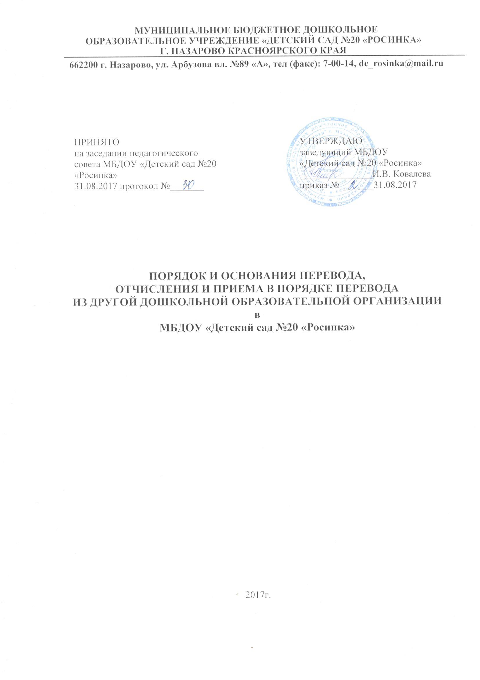

# 1.Общие положения

* 1. Настоящий Порядок разработаны в соответствии с Федеральным законом от 29.12.2012 №273-ФЗ «Об образовании в Российской Федерации», приказом Министерства образования и науки российской Федерации от 08.04.2014 №293 «Об утверждении порядка приема на обучение по образовательным программам дошкольного образования», приказом Министерства образования и науки Российской Федерации от 28.12.2015 №1527 «Об утверждении порядка и условий осуществления перевода обучающихся из одной организации, осуществляющей образовательную деятельность по образовательным программам дошкольного образования, в другие организации, осуществляющие образовательную деятельность по образовательным программам соответствующих уровня и направленности», приказом Министерства образования и науки Российской Федерации от 13.01.2014 №8 «Об утверждении примерной формы договора об образовании по образовательным программам дошкольного образования», приказом Министерства образования и науки РФ от 30.08.2013 №1014 «Порядок организации и осуществления образовательной деятельности по основным общеобразовательным программам – образовательным программам дошкольного образования».
  2. Настоящий Порядок определяет порядок и основания перевода, отчисления воспитанников муниципального бюджетного дошкольного образовательного учреждения «Детский сад №20 «Росинка» г. Назарово Красноярского края (далее - МБДОУ).

# 2. Порядок и основания перевода воспитанников из МБДОУ в другое МБДОУ

* 1. Перевод воспитанников из МБДОУ (далее – исходное МБДОУ), осуществляющего образовательную деятельность по образовательным программам дошкольного образования, в другие организации, осуществляющие образовательную деятельность по образовательным программам соответствующего уровня и направленности (далее - принимающее МБДОУ) осуществляется в следующих случаях:

-по инициативе родителей [(законных представителей)](consultantplus://offline/ref%3D0796D3B3306C288397407A9FFE6D1E36B71495F48831F1361DA557072D711016D146B0569D70951EtDJ) воспитанника;

-в случае прекращения деятельности исходного МБДОУ, аннулирования лицензии на осуществление образовательной деятельности (далее - лицензия);

-в случае приостановления действия лицензии.

* 1. Учредитель исходного МБДОУ и (или) Управление образования администрации г. Назарово обеспечивает перевод воспитанников с письменного согласия их родителей (законных представителей).
  2. Перевод воспитанников не зависит от периода (времени) учебного года.
  3. Перевод *воспитанника по инициативе его родителей (законных представителей) в другую образовательную организацию.*
     1. В случае перевода воспитанника по инициативе его родителей (законных представителей) родители (законные представители) воспитанника:

- осуществляют выбор принимающего МБДОУ;

- обращаются в выбранное МБДОУ с запросом о наличии свободных мест соответствующей возрастной категории обучающегося и необходимой направленности группы, в том числе с использованием информационно- телекоммуникационной сети «Интернет» (далее - сеть Интернет);

- при отсутствии свободных мест в выбранном МБДОУ обращаются в Управление образования администрации г. Назарово для определения принимающего МБДОУ из числа муниципальных дошкольных образовательных учреждений муниципального образования;

- обращаются в исходное МБДОУ с заявлением об отчислении воспитанника в связи с переводом в принимающее МБДОУ. Заявление о переводе может быть направлено в форме электронного документа с использованием сети Интернет.

* + 1. В заявлении родителей [(законных представителей)](consultantplus://offline/ref%3D0796D3B3306C288397407A9FFE6D1E36B71495F48831F1361DA557072D711016D146B0569D70951EtDJ) обучающегося об отчислении в порядке перевода в принимающее МБДОУ указываются:
* фамилия, имя, отчество (при наличии) воспитанника;
* дата рождения;
* направленность группы;
* наименование принимающего МБДОУ.

В случае переезда в другую местность родителей (законных представителей) воспитанника указывается, в том числе населенный пункт, муниципальное образование, субъект Российской Федерации, в который осуществляется переезд.

* + 1. На основании заявления родителей (законных представителей) воспитанника об отчислении в порядке перевода исходное МБДОУ в трехдневный срок издает распорядительный акт об отчислении воспитанника в порядке перевода с указанием принимающего МБДОУ.
    2. Исходное МБДОУ выдает родителям (законным представителям) личное дело воспитанника (далее - личное дело), о чем производят запись в журнале выдачи личных дел. Получение личного дела родителем (законным представителем) подтверждается подпись в журнале выдачи личных дел.
    3. Требование предоставления других документов в качестве основания для зачисления воспитанника в принимающее МБДОУ в связи с переводом из исходного МБДОУ не допускается.
    4. Личное дело представляется родителями (законными представителями) воспитанника в принимающее МБДОУ вместе с заявлением о зачислении воспитанника в указанное МБДОУ в порядке перевода из исходного МБДОУ и предъявлением оригинала документа, удостоверяющего личность родителя (законного представителя) воспитанника.
    5. После приема заявления и личного дела принимающее МБДОУ заключает договор с родителями (законными представителями) воспитанника и в течение трех рабочих дней после заключения договора издает приказ о зачислении воспитанника в порядке перевода.
    6. Принимающее МБДОУ при зачислении воспитанника, отчисленного из исходного МБДОУ, в течение двух рабочих дней с даты издания приказа о зачислении воспитанника в порядке перевода письменно уведомляет исходное МБДОУ о номере и дате приказа о зачислении воспитанника в принимающее МБДОУ, а также возрастной категории и направленности группы, в которую принят воспитанник.
  1. *Перевод воспитанника в случае прекращения деятельности исходной организации, аннулирования лицензии, в случае приостановления действия лицензии*.
     1. При принятии решения о прекращении деятельности исходного МБДОУ в соответствующем распорядительном акте учредителя указывается принимающее МБДОУ либо перечень принимающих МБДОУ (далее вместе - принимающее МБДОУ), в которое(ые) будут переводиться воспитанники на основании письменных согласий их родителей (законных представителей) на перевод.

О предстоящем переводе исходное МБДОУ в случае прекращения своей деятельности обязано уведомить родителей [(законных представителей)](consultantplus://offline/ref%3D0796D3B3306C288397407A9FFE6D1E36B71495F48831F1361DA557072D711016D146B0569D70951EtDJ) воспитанников в письменной форме в течение пяти рабочих дней с момента издания распорядительного акта учредителя о прекращении деятельности исходного МБДОУ, а также разместить указанное уведомление на своем официальном сайте в сети Интернет. Данное уведомление должно содержать сроки предоставления письменных согласий родителей (законных представителей) воспитанников на перевод воспитанников в принимающее МБДОУ.

* + 1. О причине, влекущей за собой необходимость перевода воспитанников, исходное МБДОУ обязано уведомить Учредителя, родителей (законных представителей) воспитанников в письменной форме, а также разместить указанное уведомление на своем официальном сайте в сети Интернет:

-в случае аннулирования лицензии - в течение пяти рабочих дней с момента вступления в законную силу решения суда;

-в случае приостановления действия лицензии - в течение пяти рабочих дней с момента внесения в Реестр лицензий сведений, содержащих информацию о принятом федеральным органом исполнительной власти, осуществляющим функции по контролю и надзору в сфере образования, или органом исполнительной власти субъекта Российской Федерации, осуществляющим переданные Российской Федерацией полномочия в сфере образования, решении о приостановлении действия лицензии.

* + 1. Учредитель, за исключением случая, указанного в пункте 2.5.1. настоящих Правил, осуществляет выбор принимающего МБДОУ с использованием информации, предварительно полученной от исходного МБДОУ, о списочном составе воспитанников с указанием возрастной категории воспитанников, направленности группы и осваиваемых ими образовательных программ дошкольного образования.
    2. Учредитель письменно запрашивает выбранные им МБДОУ о возможности перевода в них воспитанников.

Руководители указанных МБДОУ или уполномоченные ими лица должны в течение десяти рабочих дней с момента получения соответствующего запроса письменно проинформировать о возможности перевода воспитанников.

* + 1. Исходное МБДОУ доводит до сведения родителей (законных представителей) воспитанников полученную от учредителя информацию о МБДОУ, которые дали согласие на перевод воспитанников из исходного МБДОУ, а также о сроках предоставления письменных согласий родителей (законных представителей) воспитанников на перевод воспитанников в принимающее МБДОУ. Указанная информация доводится в течение десяти рабочих дней с момента ее получения и включает в себя: наименование принимающего МБДОУ, перечень реализуемых образовательных программ дошкольного образования, возрастную категорию МБДОУ, направленность группы, количество свободных мест.
    2. После получения письменных согласий родителей (законных представителей) воспитанников исходное МБДОУ издает приказ об отчислении воспитанников в порядке перевода в принимающее МБДОУ с указанием основания такого перевода (прекращение деятельности исходного МБДОУ, аннулирование лицензии, приостановление деятельности лицензии).
    3. В случае отказа от перевода в предлагаемое принимающее МБДОУ родители (законные представители) воспитанника указывают об этом в письменном заявлении.
    4. Исходное МБДОУ передает в принимающее МБДОУ списочный состав воспитанников, письменные согласия родителей (законных представителей) воспитанников, личные дела.
    5. На основании представленных документов принимающее МБДОУ заключает договор с родителями (законными представителями) воспитанников и в течение трех рабочих дней после заключения договора, издает приказ о зачислении воспитанника в порядке перевода в связи с прекращением деятельности исходного МБДОУ, аннулированием лицензии, приостановлением действия лицензии.

В приказе о зачислении делается запись о зачислении воспитанника в порядке перевода с указанием исходного МБДОУ, в которой он обучался до перевода, возрастной категории воспитанника и направленности группы.

* + 1. В принимающем МБДОУ на основании переданных личных дел на воспитанников формируются новые личные дела, включающие, в том числе выписку из приказа о зачислении в порядке перевода, соответствующие письменные согласия родителей (законных представителей) воспитанников.

# 3. Порядок и основание перевода воспитанников внутри МБДОУ

* 1. Перевод детей с основной образовательной программы дошкольного образования МБДОУ на адаптированную основную образовательную программу дошкольного образования, адаптированную образовательную программу дошкольного образования осуществляется на основании заключения психолого – медико – педагогической комиссии и с согласия родителей (законных представителей) и приказа. Перевод детей с адаптированной основной образовательной программы дошкольного образования, адаптированной образовательной программы дошкольного образования на основную образовательную программу дошкольного образования МБДОУ осуществляется на основании заключения психолого – медико – педагогической комиссии и приказа.
  2. *Перевод может быть осуществлен по инициативе (заявлению) родителя (законного представителя) в другую возрастную группу.*

1. Перевод воспитанника в другую возрастную группу, осуществляется в течение учебного года по письменному заявлению родителей (законных представителей), при наличии свободных мест.
2. Родитель (законный представитель) подает заявление заведующему МБДОУ, срок рассмотрения заявления 30 дней с даты регистрации.
3. Заведующий МБДОУ, до истечения 30 дней с даты регистрации заявления, направляет родителю (законному представителю) уведомление о возможности перевода с указанием даты (срока) осуществления перевода или о невозможности его осуществления.
4. При решении вопроса о переводе положительно заведующий МБДОУ издает распорядительный акт (приказ) о переводе.
5. После издания распорядительного акта (приказа) о переводе, заведующий МБДОУ либо лицо, указанное в распорядительном документе в срок не позднее 1 рабочего дня с даты издания распорядительного акта (приказа) знакомит родителя (законного представителя) с ним о переводе под подпись.
   1. *Перевод по инициативе МБДОУ в другую возрастную группу.*

Случаи перевода по инициативе МБДОУ:

1. В летний, каникулярный период и при уменьшении количества детей.
2. В летний, каникулярный период и при уменьшении количества детей воспитанники могут переводиться временно в другие группы согласно наполняемости групп в соответствии с требованиями СанПиН. Заведующий вправе при переводе воспитанников создавать разновозрастные группы, близкие по возрасту.
3. При решении вопроса о переводе заведующий МБДОУ издает распорядительный акт (приказ) о переводе.
4. Аварийная ситуация:

- решение о переводе воспитанников из одной группы в другую заведующим МБДОУ принимается немедленно, самостоятельно;

- издается приказ о переводе воспитанников из одной группы в другие группы на срок до ликвидации аварии.

# 4. Порядок отчисления воспитанника

1. Образовательные отношения прекращаются в связи с отчислением воспитанника из учреждения:
2. в связи с получением образования (завершением обучения);
3. досрочно, в следующих случаях:

* по инициативе родителей (законных представителей) воспитанника, в том числе в случае перевода воспитанника для продолжения освоения образовательной программы в другую организацию, осуществляющую образовательную деятельность;
* по обстоятельствам, не зависящим от родителей (законных представителей) воспитанника и МБДОУ, в том числе в случае ликвидации МБДОУ по согласованию с Учредителем, аннулирования лицензии, приостановления действия лицензии.

1. Процедура расторжения договора, заключённого между МБДОУ и родителями (законными представителями) воспитанника, осуществляется в порядке, определённым договором.
2. Досрочное прекращение образовательных отношений по инициативе родителей (законных представителей) воспитанника не влечет за собой возникновение каких-либо дополнительных, в том числе материальных, обязательств указанного воспитанника перед учреждением.
3. Основанием для прекращения образовательных отношений являются:

-заявление родителя (законного представителя) воспитанника;

-иные случаи, предусмотренные договором с учреждением, нормами действующего законодательства Российской Федерации.

1. При отчислении воспитанника из МБДОУ издается приказ заведующего об отчислении воспитанника.
2. Права воспитанника и обязанности родителей (законных представителей), предусмотренные законодательством об образовании и локальными нормативными актами учреждения, прекращаются с даты отчисления воспитанника.
3. Заведующий МБДОУ в течение десяти рабочих дней с момента выбытия воспитанника из учреждения предоставляет в Управление образования администрации г. Назарово информацию о наличии вакантных мест в учреждении.